
｜重職者の手紙｜週刊誌 ｜Vol.240

根こそぎ抜かれた木 登山をする道に台風で根が抜けた大きい木を見ました。根が抜けた瞬間、それまでその木が自慢してきた生い茂った葉と実もみな無駄なものになってしまいました。ただ登山客の障害物となって、腐りながら二酸化炭素を出すゴミに転落してしまいました。根を地中に深くおろしているとき、暖かい太陽の光、澄んだ水、すがすがしい風、これらすべてのものがとてもうれしい要素でした。
しかし、根こそぎ抜かれた木に、それは有益でなく、のろいになりました。
太陽の光が照らすほど急速に枯れて行きました。雨が降れば降るほど、木が腐るのは速くなりました。風が吹けば吹くほど、木の姿は醜くなって行きました。
実は枝にみのりますが、そのはじまりは根にあるということばがあります。人生もそうではないだろうかという考えを登山の道でするようになりました。
先進国だと言われて、暮らしは良くなっているのに、なぜ自殺率が高い国家なのでしょうか。希望と幸せの共同体だった家庭が、一瞬の欲望で災いと不幸の共同体に変質する怖い現実…。教育、経済、人間関係の問題のせいではないという事実を私たちは知っています。
その不幸のはじまり、私のせいではありません。
だれも言ってくれない、隠されている根本的な根の問題…そのはじまりは、次のとおりです。
神様は魚は水の中で、鳥は空中で、木は地中に根をおろして生きるように創造されました。そして、人間は神様とともにいる存在として創造されました。まるで赤ん坊がお母さんと一緒にいるときに最も幸せなように、人間を神様とともにいるとき、最も幸せな存在として創造されたのでした。
ところが、最初の人間であるアダムとエバは、サタン（Satan）という暗やみの存在の策略にだまされて、神様との約束を破って神様を離れるようになりました。このときから、人生は根こそぎ抜かれた木のように、枯れはじめたのでした。
神様を離れた瞬間から、すべての人間にはのろいと災いがくるしかない運命と運勢が訪ねてくるようになりました。

①自分も知らない間に悪魔の子どもになりました。ですから、幸せなはずがありません。

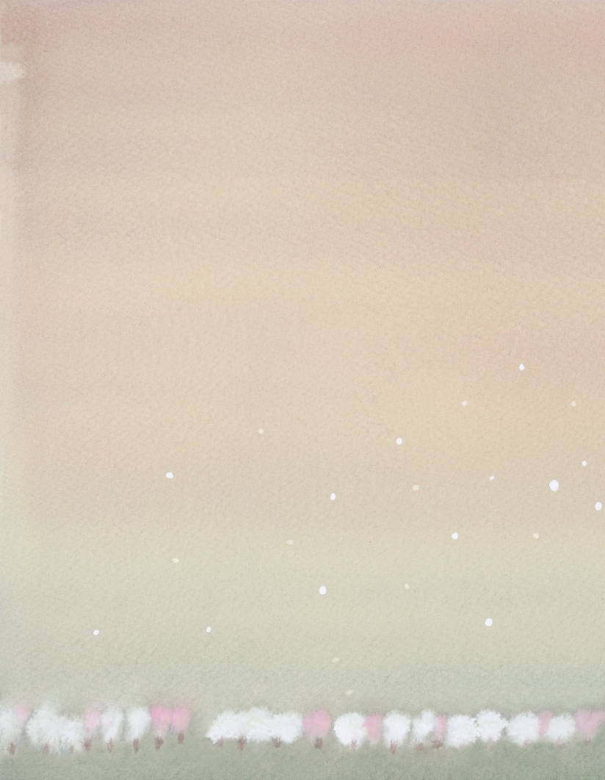
重職者の手紙Vol.240 深い泉02

②人生を生きていくほど不安と恐れが訪ねてきます。それで、なにか頼る所を探して偶像崇拝をしたり、法事を行ったり、お守りに頼ったりもします。
③しかし、心のむなしさは、より一層激しくなって、結局、目には見えないのですが心の病気になって、激しい悪夢や金縛りにあい、不眠症、幻聴と幻覚に苦しめられて、極度の不安にうつ病やそううつ病に陥り、日常生活まで正しくできない人がますます多くなっています。
④自然に肉体の健康も崩れるようになって、あらゆる病気に苦しめられるようになります。人間関係までも崩れて、自分だけの世界に閉じ込められてしまった引きこもりがますます増えています。
⑤結局、人間は死ぬようになって、地獄という永遠な苦しみと刑罰の中に陥るようになりました。
⑥さらに怖いのは、私が持っていた良い点と悪い点など、霊的な問題と偶像崇拝ののろいが、驚くべきことに子どもにすべて伝えられて、不幸の相続が継続されるという事実です。
これが根こそぎ抜かれた人生のどうしようもない現実です。
それなら、どのようにすれば良いのでしょうか。

根がはった木 私は幼い時から教会に通っていたのですが、とても難しかったのです。それで、堕落した程度でなく、滅びる段階まで行きました。あまりに難しくなるから、このように生きるより死ぬほうが良いのではないかという気がしました。あちこちを探し回ったのに答えがなかったのです。寺では「あなた自身が悟って仏になりなさい」と言うのですが、私は自分ですることは自殺しかありませんでした。天理教に行ったところ「あなたの過ちをつぐなわなければならない」と言われました。私は過ちがあまりにも多いので、みなつぐなうことができなかったのです。カトリックに行ったところ、善行をして救済をしなさいと言われたのですが、私はそのような力がありませんでした。完全に絶望状態でした。
そのようなある日、聖書で-
「神様があなたがのろわれる罪を解決するためにキリストを送られた」私にはこれが答えでした。沼に落ちた人は自分からは上がって来ることはできません。沼に落ちた人は、力がある人が引き上げてくれなければなりません。それが答えです。
「あなたを握って最後まで滅ぼすサタンの権威をキリストが打ち倒した。あなたが受けなければならないのろいを死からいのちに移した」
この福音が私の胸に当たりました。「そうだ!人間は罪人だ。義人はいないひとりもいない。すべての人が罪を犯したので神からの栄誉を受けることはできない。罪からの報酬は死だ。できることはなにもない。人間はサタンに勝てない。それで神様がその権威を打ち破れるキリストを送られた」私はこれを握りました。
ところで、これがどういうことでしょうか。神様の驚くべき働きと祝福が連続して起こりはじめました。この福音の力を分かったら、あなたのそばに来ているのろい、失敗、苦難はみなさんのものではありません。このキリストの契約を握るのが解決のはじまりです。だれでもこのイエス・キリストを信じて心に受け入れれば救われて神様の子どもになります。神様の聖霊が永遠に私とともにおられ、私の人生を導いてくださりながら、のろいと運命から抜け出して、まことの平安と祝福を味わうようになって、神様の答えを受けながら人を生かす最も祝福された人生を生きていくようになります。信仰の選択は瞬間ですが、救いの祝福は永遠です。そうすれば、今日から自然に答えが始まるでしょう。
今から始めてください。根が変われば、あなたの人生も最高に祝福された人生に変わります。

こういうわけで、今は、キリスト・イエスにある者が罪に定められることは決してありません。
なぜなら、キリスト・イエスにある、いのちの御霊の原理が、罪と死の原理から、
あなたを解放したからです。（ローマ8:1-2）
The Leader’sTime


神様の子どもになる
受け入れの祈り

世間で盗みがうまいことで有名な男とスリがうまい女が結婚して赤ん坊が生まれるようになりました。産婦が病院に行って子どもを産んだのですが、赤ん坊が手をしっかりと握って開こうとしなかったのです。後ほど子どもの手を開いてみて、ママも看護士もびっくりしました。赤ん坊が世の中に出てくる瞬間、看護士の指輪を盗んで握っていたのでした。人間の中にある貪欲がどれくらい怖いことかを知らせるユーモアです。
聖書に出てくる十戒の中の８戒が「盗んではならない」ということです。「禁じている事は、何事であれ私たち自身または隣人の富や生活状態を不当に妨げる事、あるいはその恐れのある事です」と説明されています。
ところで、盗みが怖い本当の理由は次のとおりです。盗むのは単純な性格や習慣上の問題以前に、霊的問題です。サタンという霊的な暗やみの存在が人間が神様を離れるようにさせたあと、人間の心に貪欲の心を植えました。それで、その結果として現れた代表的な人間の行為がうそと盗み、堕落です。
子どもたちの小さい盗み一度が、霊的問題に引っかかるようになれば人生に大きい影響を与える大きい事件が起こります。それで、盗みに対して厳格に知らせなければなりません。そして、盗みを継続すれば、結局、精神疾患に陥ります。そうすれば、この盗みが生活習慣になって、自分が願わないのに、どこへ行っても他人のものを持ってきます。盗みを度々すればおもしろく感じるようになります。それで、それからは盗みもおもしろがってするようになります。そうするうちに、後には盗まなくてはいられない段階がきます。これが精神問題とかみ合わさるのです。ですから、正常に良く暮らす主婦がデパートで物を盗むことが起こったりもするのです。その盗みが社会問題に連結します。まさにその背後には目に見えないサタンの働きが存在しているので、盗みは怖いのです。サタンの奴隷になれば、人を欺いて詐欺を働きます。そして他人のものをこっそりと盗んでいきます。これを泥棒と言います。後には暴力と脅迫を動員して強制的に奪います。これを強盗と言います。そうするうちに、強盗をして強姦したり、もう一歩進めば殺人までします。このようにして、他の人に大きな被害を与えて、家庭を永遠に不幸にさせてしまいます。これくらい盗みは怖いのです。盗みは単純な問題でなく、このような霊的な問題なので、福音ではなくては解決することができません。それで、聖書はイエス・キリストを信じる者にサタンの勢力を打ち砕く権威をくださったのです。
「罪を犯している者は、悪魔から出た者です。悪魔は初めから罪を犯しているからです。神の子が現われたのは、悪魔のしわざを打ちこわすためです。」（Iヨハネ3:8）

父なる神様、イエス・キリストによって神様がいつも私とともにおられて、導かれることを感謝します。今日も、すべての生活の中で、神様の子どもになった祝福を味わうように、聖霊で満たしてください。私の家庭と現場と行くところごとに福音を邪魔して困らせるすべてのサタンの勢力を権威あるイエス・キリストの御名で縛ってください。どんなこと、どんな問題でも、解決者であるイエス・キリストに任せて、その中で神様のより良い計画を発見しながら、聖霊に導かれる生活になりますように。そして、私の生活を通してイエス様がキリストであるということがあかしされ私の現場に神の国が臨むようにしてください。毎日、私の生活の中で神様の願いである世界福音化の契約を握って勝利できますように。今も私とともにおられるイエス・キリストのお名前によってお祈りします。アーメン

愛の父なる神様。私は罪人です。
今まで神様を離れ、サタンの支配の下に縛られて、奴隷のように生きて来ました。しかし、今、この時間、イエス様を私の救い主、私の神様、私のキリストとして受け入れます。イエス･キリストは、神様に会う唯一の道であり、サタンの権威を打ち砕かれ、すべての罪とのろいと災いから私を解放してくださったキリストであると信じます。いま、私の中に入って来てくださり、私の主人になってください。今から私の生涯を細かく導いてください。イエス･キリストのお名前によってお祈りします｡アーメン

神様の子どもの
毎日の祈り
父なる神様、イエス・キリストによって神様がいつも私とともにおられて、導かれることを感謝します。今日も、すべての生活の中で、神様の子どもになった祝福を味わうように、聖霊で満たしてください。
私の家庭と現場と行くところごとに福音を邪魔して困らせるすべてのサタンの勢力を権威あるイエス・キリストの御名で縛ってください。
どんなこと、どんな問題でも、解決者であるイエス・キリストに任せて、その中で神様のより良い計画を発見しながら、聖霊に導かれる生活になりますように。
そして、私の生活を通してイエス様がキリストであるということがあかしされ私の現場に神の国が臨むようにしてください。毎日、私の生活の中で神様の願いである世界福音化の契約を握って勝利できますように。
今も私とともにおられるイエス・キリストのお名前によってお祈りします。アーメン

神様の子どもの
毎 日 の 祈 り

+深い泉STORY 重職者の手紙Vol.240 深い泉04

中国の道教寺院に行ってみれば、切実な気持ちで香をたきながら祈りを捧げる人々を見るようになる。片方では小さい棒状の筒を両手に持って心を込めて振る人々も見るようになるが、その筒がおみくじの筒だ。彼らが筒を振れば、その筒から竹箸が飛び出してくるのだが、そこには番号が記されている。その番号を持って頭のてっぺんがあいた帽子をかぶった道師に行けば、その人の運勢を見てくれる。それでおみくじが重要なのだ。
中国飲食店に行けば、食事をするとき、フォーチュンクッキーをくれる。その菓子の中には幸運を祈る警句とともに幸運の数字が六つ書かれた紙が入っている。おもしろがってその菓子をもらう人がいるかと思えば、ある人はその数字をもらってロトの宝くじを買うのに活用する人々もいる。1971年アメリカのニュージャージー州ではじめてロトが始まった。1から40までの数字の中に任意に6個の番号が一致するとき、当選金をくれる賭け確率ゲームだ。時にはその金額が数億円を越えるので、多くの人がひょっとして私にもそのような幸運がこないだろうかと思う。偶然の幸運であるため、毎週土曜日にロト宝くじの発表に耳を傾けている。道教で行われる宗教的な幸運の番号が食べ物の商才の中でフォーチュン クッキーとして文化化されて、ロト宝くじとして商品化されている。空しい期待を持った人々の集団購買行動が、私ひとりに傾くようになる幸運確率はゼロなのにもかかわらず、そのゲームに心を寄せる人々が多い。当選確率ゼロであるロトゲームだが、それでもだれかには当選の機会がくるので、その一回の賭けに心を寄せるのだ。幸福を追求する普通の人たちの希望はだれでも夢見ることだが、ロトをながめる期待は、それだけの幸運が自分にはないと感じるので小銭を出すのだと思える。今週にも私に幸運がこなかったけれど、来週にはひょっとして私に幸運が来るかもしれないという漠然とした考えが、一週間の間、胸ときめく期待を持って生きるようにさせてくれる。どこを振り返っても希望が見られない私たちに、もしかしたらという期待で幸運を願う、それだけでも社会の問題を揉み消す機会提供に少しはなるだろう。幸運を期待する人は、最小限自殺はしないためだ。
しかし真の幸運は、驚くべきことにすでに私たちの周囲に来ている。病院で時限付き人生を生きている人々が切実に願う健康を私たちは味わいながら、北朝鮮で抑圧されている時間の自由を私たちは思いきり味わう。人生から最高の価値はそのような生活を通して現れる楽しみもあるが、人は霊的存在なので、神様の中で発見する永遠のいのちの価値を分からなければならない。それはたとえ私が時限付き人生を生きても、そうなければ環境の困難で苦しみの中にいても、または希望がなくてロトに心を寄せるとしても、必ず祝福されるように神様は救いのメッセージを送られるのだ。救いははずれくじがない。宗教をさげすむ人々が、宗教が持っている価値を無視するが、常識を持って宗教人の真実をながめなければならない。それだけでなく、宗教が持った形式を跳び越えて人をだまさない福音によって与えられる救いは、自ら神様になるのではなく、神様が私に来られた完全な愛を信じるのだ。すでにそばに来ている救いは、心で信じて口で告白すれば良い。ロトの幸運を期待するのは苦しみの時間を生きる人々に、せめての夢を見る喜びだ。しかし、救いの恵みを味わうとき、あなたは喜びの生活を送って行く最高の祝福を所有するので、救いは大当たりなのだ。
チョン・ヒョングク（福音コラムニスト）
＊相談したい方はこちらまでどうぞ
＊相談したい方はこちらまでどうぞ
チョン・ヒョングク(福音コラムニスト)

